**PROJETO DE LEI Nº _________/2024**

*“Fica denominada “****Praça* Sr. Miguel Loriano dos Santos***” o* ***Sistema de Lazer 1*** *do Loteamento denominado Jardim Barcelona.”*

*(Vereador Tião Correa)*

**O PRESIDENTE DA CÂMARA MUNICIPAL DE SUMARÉ,**

Faço saber que a Câmara Municipal aprovou e eu, nos termos do artigo 66, §7º da Lei Orgânica do Município, promulgo a seguinte Lei:

**Art. 1º** Fica denominado de “*Praça* Miguel Loriano dos Santos*”* o Sistema de Lazer 1 do Loteamento Jardim Barcelona, com 1.462,00m², matricula CRI 110.09 localizado neste Município.

**Art. 2º** Este Decreto Legislativo entrará em vigor na data da sua publicação.

**Art. 3º** Revogam-se disposições em contrário.

Câmara Municipal de Sumaré, 15 de fevereiro de 2024.

**TIÃO CORREA**

**Vereador - PSDB**

**JUSTIFICATIVA**

Nascido na cidade de Jequie no estado do Ceara, no dia 23 de junho de 1945, filho de Loriano Miguel dos Santos e Rosa Maria da Conceição, Miguel Lauriano dos Santos, foi um cidadão exemplar, que residiu no bairro Matão por mais de 20 anos.

Sr. Miguel Lauriano dos Santos mudou-se para o município de Sumaré, Estado de São Paulo, em 1992, onde residiu por muitos anos. Durante sua vivencia, demonstrou um profundo amor pela natureza e pela comunidade local.

Sua jornada foi sempre marcada pela generosidade e alegria, foi um pai zeloso e um grande amigo para todos que tiveram a honra de conhecê-lo, Sr. Loriano cultivou laços profundos de companheirismo e dedicação ao longo de toda a sua vida.

Foi casado com Terezinha de Jesus Santos, com quem foi agraciado com três filhos: Carlos Aparecido dos SantosMaria de Lourdes Santos Silva, José Alexandre dos SantosLuiz Loriano dos Santos, Fabiana Cristina dos Santos.

O Sr. Miguel Lauriano dos Santos destacou-se por seu espírito dedicado à preservação ambiental, sendo responsável pelo cuidado e plantio de diversas árvores na área adjacente à sua residência, incluindo árvores frutíferas e ornamentais, como um pau Brasil e ipês.

Além de suas contribuições para o meio ambiente, Miguel Lauriano dos Santos foi um membro ativo na socialização e promoção do bem-estar comunitário. Ele participou ativamente da associação de moradores do Jardim Barcelona, onde a praça está localizada, sendo um pilar essencial na vida social da comunidade.

Sr. Miguel Lauriano dos Santos, faleceu no dia 11 de agosto de 2018, aos 73 anos. Sua partida deixou uma lacuna na comunidade, porém seu legado continua vivo através das gerações que desfrutam da praça que ele ajudou a cuidar e preservar.

A Praça Miguel Loriano dos Santos continuará a servir como um espaço de convívio e lazer para a comunidade local, proporcionando a seus bisnetos e demais moradores momentos de recreação e contato com a natureza.

O homenageado será sempre lembrado pelos princípios e bondade oferecida durante toda sua vida, sendo, pois, justa a presente homenagem, de forma que conclamamos nossos nobres pares à aprovação do presente Decreto Legislativo.

Câmara Municipal de Sumaré, 15 de fevereiro de 2024.

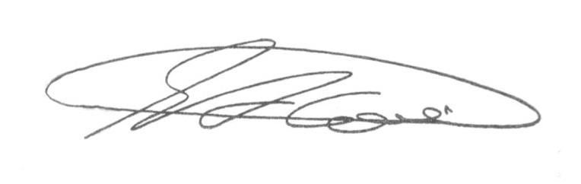

**SEBASTIÃO ALVES CORREA**

TIÃO CORREA – Vereador/PSDB